**Отчёт по 5 лабе**

***D триггер***

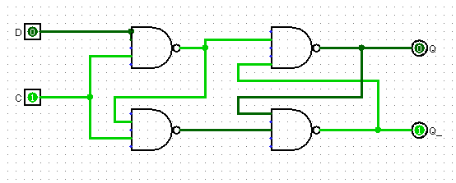

*Таблица истинности*

|  |  |  |  |
| --- | --- | --- | --- |
| C | D | Q | ‾Q |
| 0 | 0 | Хранение | |
| 0 | 1 |
| 1 | 0 | 0 | 1 |
| 1 | 1 | 1 | 0 |

***Синхронный T триггер***

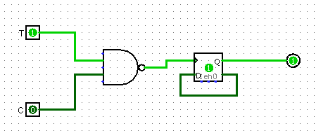

*Таблица истинности*

|  |  |  |
| --- | --- | --- |
| R | S | Q |
| 0 | 0 | 0 |
| 0 | 1 | 1 |
| 1 | 0 | 1 |
| 1 | 1 | 0 |

*Временная диаграмма*

